Выполнил:

студент группы 19ВВ2

Дорофеев А.А.

Принял:

д.т.н. доцент Митрохин М.А.

**ПОЯСНИТЕЛЬНАЯ ЗАПИСКА**

К курсовому проектированию

по курсу «Логика и основы алгоритмизации в инженерных задачах»

на тему «Реализация алгоритма нахождения Гамильтоновых циклов»

МИНИСТЕРСТВО ОБРАЗОВАНИЯ И НАУКИ РФ

Пензенский государственный университет

Кафедра «Вычислительная техника»

Пенза 2020



Содержание

Реферат 6

Введение 7

1. Постановка задачи 8

2. Теоретическая часть9

3. Описание алгоритма поставленной задачи 11

4. Ручной расчёт14

5. Описание программы. 17

6. Тестирование 29

Заключение 37

Список используемых источников 38

Приложение 39

# 

# Реферат

Отчет 41 стр, 15 рисунков.

ГРАФ, ТЕОРИЯ ГРАФОВ, ОРГРАФ, АЛГОРИТМ ПОИСА ГАМИЛЬТОНОВЫХ ПУТЕЙ, ПОИСК КРАТЧАЙШИХ РАССТОЯНИЙ.

Цель исследования – разработка программы, которая будет находить Гамильтоновы пути в графе, а также находить среди них кротчайшие для каждой вершины. С помощью данного алгоритма можно решить задачу коммивояжера, суть которой заключается в том, что коммивояжеру необходимо посетить каждый город в пределах некоторой территории и возвратиться в пункт отправления, при этом путь должен быть как можно короче.

# Введение

Целью моей курсовой работы является:

1. Ознакомление с основными понятиями, связанными с гамильтоновыми графами и циклами.

2. Создание программы для нахождения гамильтоновых циклов.

Маршрутом в графе *G*(*V,E*) называется чередующаяся последовательность вершин и ребер: ,, … , , в которой любые два соседних элемента инцидентны. Если  = , то маршрут замкнут, иначе открыт.

Если все ребра различны, то маршрут называется цепью. Если все вершины (а значит, ребра) различны, то маршрут называется простой цепью.

Замкнутая цепь называется циклом; замкнутая простая цепь называется простым циклом. Граф без циклов называется ациклическим. Для орграфов цепь называется путем, а цикл — контуром.

Целью данной курсовой работы является разработка программы на языках C и C++, которые является широко используемыми. Именно с их помощью в данном курсовом проекте реализуется алгоритм поиска Гамильтоновых путей.

# 1. Постановка задачи

Необходимо разработать программу, которая будет искать Гамильтоновы циклы для каждой из вершин графа, а также находить среди них кротчайшие.

Исходный граф в программе должен задаваться матрицей смежности, причём при генерации данных должны быть предусмотрены граничные условия. Программа должна работать так, чтобы пользователь вводил количество вершин для генерации матрицы смежности. После обработки этих данных на экран должна выводиться матрица смежности орграфа, вид орграфа и все компоненты связности орграфа. Необходимо предусмотреть различные исходы поиска, чтобы программа не выдавала ошибок и работала правильно.

Устройство ввода – клавиатура и мышь.

# 2. Теоретическая часть

**Основные определения и результаты**

Название «гамильтонов цикл» произошло от задачи «Кругосветное путешествие» предложенной ирландским математиком Вильямом Гамильтоном в 1859 году. Нужно было, выйдя из исходной вершины графа, обойти все его вершины и вернуться в исходную точку. Граф представлял собой укладку додекаэдра, каждой из 20 вершин графа было приписано название крупного города мира.

Если граф имеет простой цикл, содержащий все вершины графа по одному разу, то такой цикл называется *гамильтоновым циклом*, а граф называется *гамильтоновым графом*. Граф, который содержит простой путь, проходящий через каждую его вершину, называется *полугамильтоновым.* Это определение можно распространить на ориентированные графы, если путь считать ориентированным.

Гамильтонов цикл не обязательно содержит все ребра графа. Ясно, что гамильтоновым может быть только связный граф и, что всякий гамильтонов граф является полугамильтоновым. Заметим, что гамильтонов цикл существует далеко не в каждом графе.

**Замечание**.

Любой граф *G* можно превратить в гамильтонов граф, добавив достаточное количество вершин. Для этого, например, достаточно к вершинам *v1,…, vp* графа *G* добавить вершины *u1, …, up* и множество ребер {(*vi, ui*)} ** {(*ui, vi+1*)}*.*

Степенью вершины v называется число ребер *d*(*v*), инцидентных ей, при этом петля учитывается дважды. В случае ориентированного графа различают степень *do*(*v*) по выходящим дугам и *di*(*v*) — по входящим.

В отличии от эйлеровых графов, где имеется критерий для графа быть эйлеровым, для гамильтоновых графов такого критерия нет. Более того, задача проверки существования гамильтонова цикла оказывается NP-полной. Большинство известных теорем имеет вид: «если граф *G* имеет достаточное количество ребер, то граф является гамильтоновым». Приведем несколько таких теорем.

**Теоремы достаточности гамильтонова графа**

**Теорема (Дирак, 1952) 1.** Если в простом графе с *n* ≥ 3вершинами *p*(*v*) ≥ *n*/2 для любой вершины *v*, то граф *G* является гамильтоновым.

**Теорема (Оре) 2.** Если число вершин графа *G*(*V, E*) *n* ≥ 3 и для любых двух несмежных вершин *u* и *v* выполняется неравенство:

*d*(*u*) *+ d*(*v*) *≥ n* и (*u, v*)*E*, то граф *G* — гамильтонов.

# 3. Описание алгоритма поставленной задачи

Суть алгоритма состоит в следующем: программа генерирует размещения без повторений размера, равного количеству вершин исходного графа. Далее программа последовательно проверяет связи между вершинами, соответствующими элементам размещения и последнего элемента с первым. Если во всей цепочке размещения были обнаружены связи, то программа начинает считает данное размещение – Гамильтоновым путем и высчитывает его вес, затем сохраняет его в памяти для того, чтобы в будущем вычислить кротчайший из Гамильтоновых путей для каждой из вершин.

Так как количество проверяемых размещений равно **n!** (где n – количество вершин графа), что очень трудоемко, было добавлено условие, которое перед проверкой всего размещения проверяет связь между двумя вершинами, соответствующим двум последним измененным элементам размещения. Это значительно ускоряет работу программы.

Входными данными для алгоритма поиска Гамильтоновых путей являются переменная **n** (кол-во вершин), массив **a** (в нём содержится текущее размещение). Переменная **sch** – число связей вершин проверяемого размещения, если оно будет равно n – 1, то текущее размещение – Гамильтонов путь. Переменная **num** – номер выводимого Гамильтонова пути. Переменные i, j, k, l, r необходимы для создания размещений.

Данный алгоритм был модифицирован, помимо нахождения всех Гамильтоновых путей в графе, он также находит кротчайший ГП для каждой из вершин графа. Для этого был создан массив **vesm** размера **n** -в нём будут хранится кротчайшие Гамильтоновы пути (переменная **ves**), вычисляемые алгоритмом. Сначала алгоритм находит вес текущего размещения, затем сравнивает его с со значением a-элемента массива **vesm** (где a – первое число размещения) и если оно меньше, то присваивает первое второму.

Также перед генерацией размещений и поиском ГП алгоритм проверяет, если ли в матрице полностью пустые строки/столбцы, и если есть, то процесс поиска пропускается.

Ниже представлен псевдокод функций **Print(), NextSet(), swap().**

1. Открываем/создаём файл hamilton.txt для сохранения результатов.
2. В случае невозможности открытия/создания файла останавливаем программу.
3. Заполняем массив **a[0…N] = i(0..N)**.
4. Заполняем массив **vesm[0…N] = 2000000.**
5. Проверяем самое первое размещение (Гамильтонов ли это путь)
6. Инициализируем sch = 0, ves = 0;
7. Для I = 0 I < количество вершин в графе, делать I = I + 1
   1. Если M1[a[i]][a[i + 1]] ! = 0, то делать sch = sch + 1;
8. Если M1[a[N-1]][a[0]] ! = 0, то делать sch = sch + 1;
9. Если sch = N то выполнить пункты 10-14
10. Для I = 0 I < количество вершин в графе, делать I = I + 1
11. Делать ves = ves + исходная матрица[a[i]][a[i+1]]
12. ves = ves + исходная матрица[a[n-1]][a[0]]
13. Если (ves < vesm[a[0]]), то делать vesm[a[0]] = ves;
14. Вывести гамильтонов путь и его вес.
15. Пока существуют размещения выполнить пункты 16-30
16. инициализируем j = n - 2;
17. пока j != -1 && a[j] >= a[j + 1] делать j = j - 1;
18. если (j == -1) то больше размещений нет, заканчиваем поиск
19. инициализируем k = n - 1;
20. пока a[j] >= a[k] выполнять k = k - 1;
21. Выполнить пункты 27-30;
22. инициализируем l = j + 1 и r = n - 1;
23. пока l < r
24. Выполнить пункты 27-30;
25. если M1[b[1]][b[0]] != 0

break;

иначе выполнить пункты 6 - 28

1. меняем элементы размещения местами:

инициализируем s = b[0]= a[i];

1. присвоить a[i] = b[1] = a[j];
2. присвоить a[j] = s;

# 4. Ручной расчёт

Проведем проверку программы посредством ручных вычислений на

примере взвешенного ориентированного графа с 4 вершинами (рисунок 2).

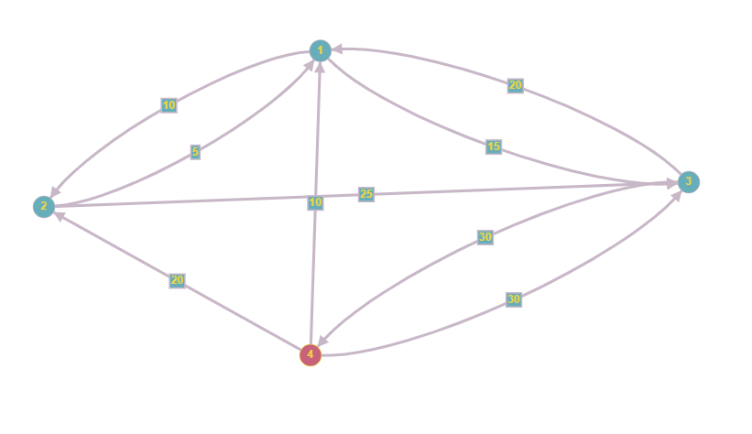

Рисунок 1 – Орграф

Запишем все возможные размещения размером 4 для чисел 1 – 4, затем допишем в конец первое число, тем самым составив все теоретически существующие гамильтоновы пути в графе.

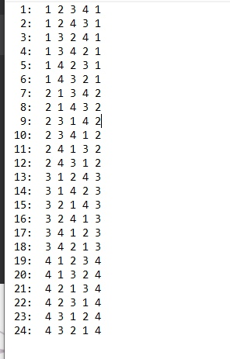

Рисунок 2 – размещения

Остается проверить, какие пути существуют в нашем графе, а если есть, то посчитаем их вес.

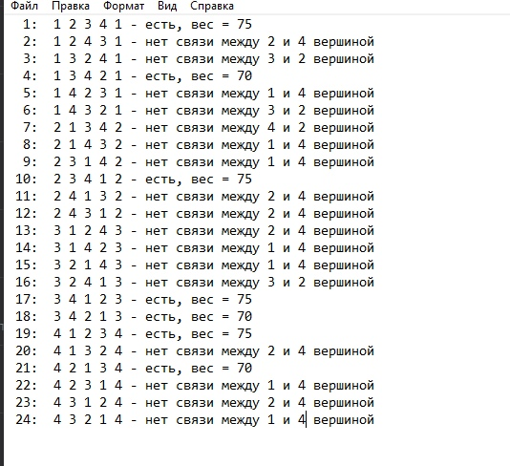

Рисунок 3 – результат ручного подсчёта

# 5. Описание программы

Для написания данной программы использованы языки программирования С и C++. C - универсальный язык программирования, который завоевал особую популярность у программистов, благодаря сочетанию возможностей языков программирования высокого и низкого уровней. Синтаксис C++ унаследован от языка C. Одним из принципов разработки было сохранение совместимости с C.

Данная программа является многомодульной, поскольку состоит из нескольких функций: **main(), swap(), Next_Set(), Print(), history().**

Работа программы начинается с запроса генерации матрицы. Пользователю даётся на выбор 4 действия. Для выбора действия пользователю нужно нажать соответствующую клавишу на клавиатуре.

1. Сгенерировать случайный неориентированный граф в виде матрицы смежности
2. Сгенерировать случайный ориентированный граф в виде матрицы смежности
3. Прочитать матрицу смежности с файла
4. Просмотреть историю вычислений

При нажатии альтернативной клавиши программа вернется к месту, где необходимо выбрать режим работы.

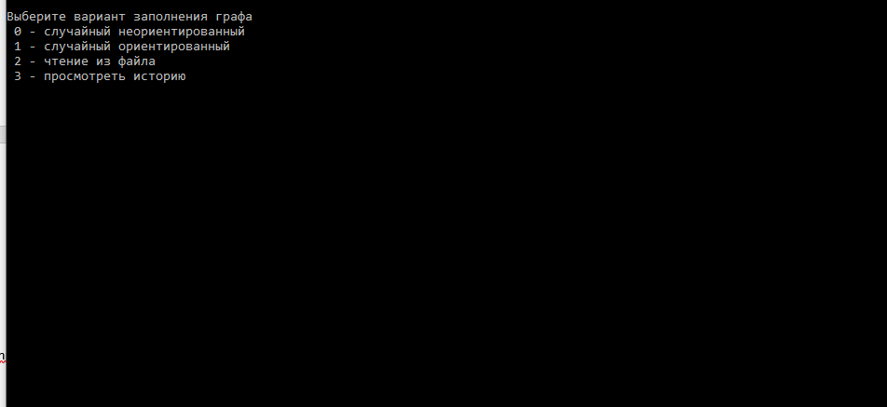

Рисунок 3 – Выбор способа ввода матрицы

input:

printf("\nВыберите вариант заполнения графа\n 0 - случайный неориентированный\n 1 - случайный ориентированный\n 2 - чтение из файла");

printf("\n 3 - просмотреть историю\n");

int c;

wrongch:

c = _getch();

if (c != 51 && c != 48 && c != 49 && c!= 50)

goto wrongch;

При нажатии клавиш «0» или «1» программа попросит Вас задать размер необходимого графа (переменная **N**) и сгенерирует соответственно выбранному параметру случайный неориентированный или случайный ориентированный граф в виде матрицы смежности (массив **M1**).

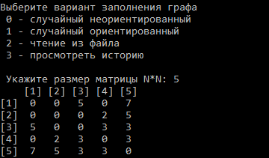

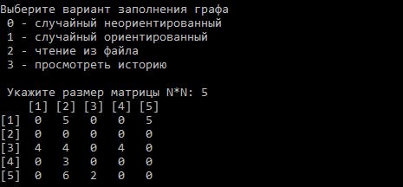

Рисунок 4,5 – Случайная генерация матрицы (неориентированный и ориентированный граф)

if (c == 48 || c == 49)

{

teo:

printf("\n Укажите размер матрицы N*N: ");

scanf("%d", &N);

if (N < 3)

{

printf(" Количество вершин исходного графа должно быть больше или равно 3!");

goto teo;

}

n = N;

m = N;

a = new int[n];

M1 = (int**)malloc(N * sizeof(int*));

for (int i = 0; i < N; i++)

{

M1[i] = (int*)malloc(N * sizeof(int));

}

vesm = (int*)malloc(N * sizeof(int*));

}

a = new int[n];

if (c == 48)

{

for (int i = 0; i < N; i++) // генерация матрицы (взвешенный неориентированный)

{

M1[i][i] = 0;

for (int j = i + 1; j < N; j++)

{

ch = rand() % 10;

if (ch < 9)

M1[i][j] = ch;

else

M1[i][j] = 0;

M1[j][i] = M1[i][j];

}

}

}

if (c == 49)

{

for (int i = 0; i < N; i++) // генерация матрицы (взвешенный ориентированный граф)

{

M1[i][i] = 0;

for (int j = 0; j < N; j++)

{

ch = rand() % 10;

if (ch < 7)

{

M1[i][j] = ch;

M1[j][i] = 0;

}

else

{

M1[i][j] = 0;

}

}

}

}

При выборе функции «2» программа прочитает матрицу из файла «input.txt» в папке проекта. Исходные данные должны быть записаны в следующем виде: сначала размер исходной матрицы, затем её “размер графа*размер графа” элементов (пример заполнения представлен на рисунке 6). Если при открытии файла или при считывании матрицы возникнет какая-то проблема, то программа оповестит пользователя соответствующим сообщением и вернет его к моменту выбора режима работы программы.

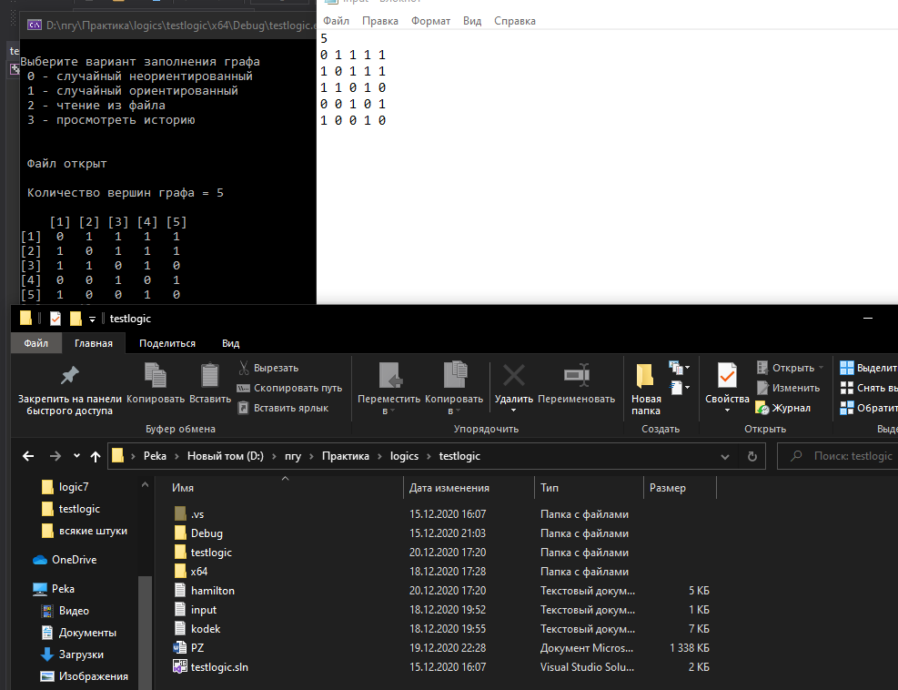

Рисунок 6 – Ввод через файл

if (c == 50)

{

// считывание из файла

ifstream fin;

fin.open("../input.txt");

if (!fin.is_open())

{

cout << "\n\n Ошибка открытия файла";

fout.open("../../input.txt");

fout.close();

goto input;

}

cout << "\n\n Файл открыт";

fin >> N; // число строк

if (N < 3)

{

printf("Количество вершин исходного графа должно быть больше или равно 3!");

main();

}

cout << "\n\n Количество вершин графа = " << N << endl;

n = N;

m = N;

a = new int[n];

M1 = (int**)malloc(N * sizeof(int*));

for (int i = 0; i < N; i++)

{

M1[i] = (int*)malloc(N * sizeof(int));

}

vesm = (int*)malloc(N * sizeof(int*));

//Считаем матрицу из файла

for (int i = 0; i < N; i++)

for (int j = 0; j < N; j++)

fin >> M1[i][j];

fin.close();

cout << "\n";

}

При выборе пункта «3» программа выведет в консоль историю предыдущих вычислений, которые содержатся в файле «Hamilton.txt». Если в данном меню нажать на “c”, то история как в консоли, так и в самом файле очистится.

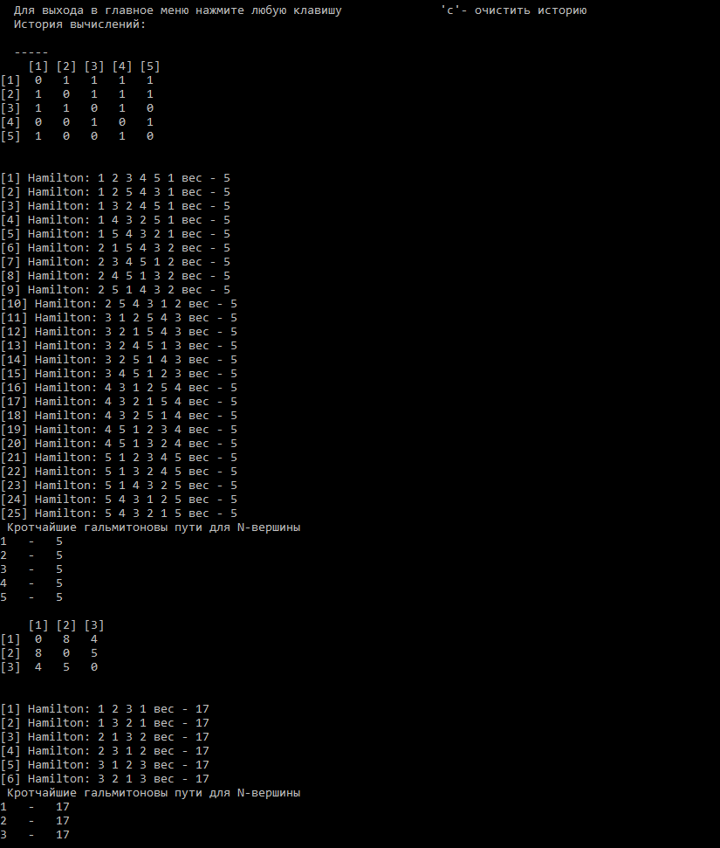

Рисунок 7 – вывод истории работы программы

if (c == 51)

{

history();

system("cls");

main();

}

……

void history()

{

FILE* file;

if ((file = fopen("../hamilton.txt", "r")) == 0)

file = fopen("../hamilton.txt", "w");

file = fopen("../hamilton.txt", "r");

char his[100];

int k = 0;

char c = 0;

system("cls");

printf(" Для выхода в главное меню нажмите любую клавишу 'c'- очистить историю\n");

printf(" История вычислений:\n");

while (fgets(his, 100, file))

{

printf("%s", his);

}

c = _getch();

if (c == 99)

{

file = fopen("../hamilton.txt", "wb");

fprintf(file, "\n -----");

fclose(file);

history();

}

fclose(file);

}

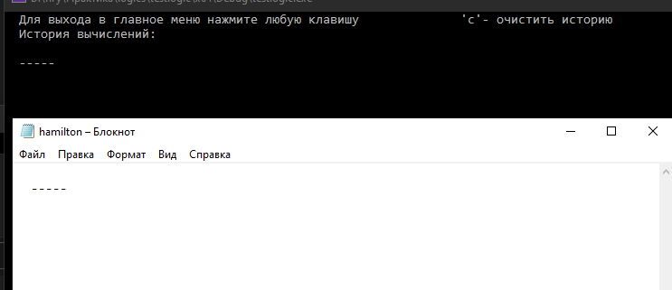

Рисунок 8 – очистка истории вычислений

После заполнения исходной матрицы вызываются функции Print(), Next_Set(), swap(), в которых и выполняется поиск Гамильтоновых путей, вычисление кротчайших из них для каждой вершины, а также их вывод в консоль и файл. После успешного вычисления пользователь может начать новое, нажав любую клавишу, либо завершить работу, зажав клавишу **Esc**.

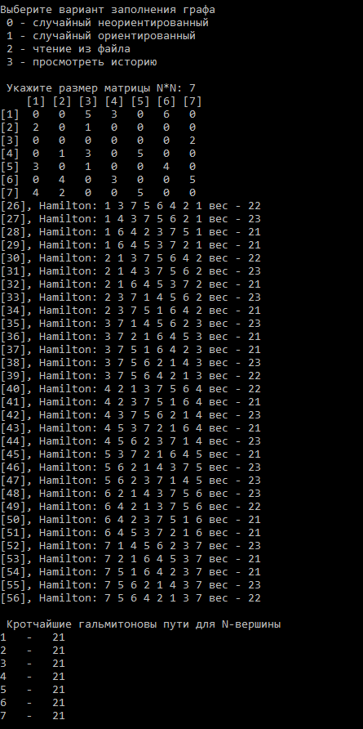

Рисунок 9 –пример работы программы

….

while (NextSet(a, n, m))

{

Print(a, m);

}

…….

void swap(int* a, int i, int j)

{

int s = b[0]= a[i];

a[i] = b[1] = a[j];

a[j] = s;

}

bool NextSet(int* a, int n, int m)

{

for (;;)

{

int j = n - 2;

// повторяем пока не будет найдено следующее размещение

while (j != -1 && a[j] >= a[j + 1]) j--;

if (j == -1)

return false; // больше размещений нет

int k = n - 1;

while (a[j] >= a[k]) k--;

swap(a, j, k);

int l = j + 1, r = n - 1; // сортируем оставшуюся часть последовательности

while (l < r)

swap(a, l++, r--);

if (M1[b[1]][b[0]] != 0)

break;

}

return true;

}

void Print(int* a, int n) // вывод размещения

{

ofstream fout;

fout.open("../hamilton.txt", ios::app);

if (!fout.is_open())

{

cout << "\n Ошибка открытия файла";

_Exit(EXIT_SUCCESS);

}

int sch = 0;

int ves = 0;

for (int i = 0; i < n - 1; i++)

if (M1[a[i]][a[i + 1]] != 0)

sch++;

if (M1[a[n - 1]][a[0]] != 0)

sch++;

if (sch == n)

{

num++;

printf("[%d], Hamilton: ", num);

fout << endl << "[" << num << "]" << " Hamilton: ";

for (int i = 0; i < n; i++)

{

cout << a[i] + 1 << " ";

fout << a[i] + 1 << " ";

}

int j = 0;

for (int i = 0; i < n - 1; i++)

{

ves = ves + M1[a[i]][a[i + 1]];

}

ves = ves + M1[a[n - 1]][a[0]];

if (ves < vesm[a[0]])

vesm[a[0]] = ves;

printf("%d", a[0] + 1);

fout << a[0] + 1;

printf(" вес - %d \n", ves);

fout << " вес - " << ves;

}

sch = 0;

fout.close();

}

…

printf("\n Кротчайшие гальмитоновы пути для N-вершины \n");

fout << "\n Кротчайшие гальмитоновы пути для N-вершины \n";

for (int i = 0; i < N; i++)

if (vesm[i] != 2000000)

{

printf("%d - %d \n", i + 1, vesm[i]);

fout << i + 1 << " - " << vesm[i] << "\n";

}

else

{

printf("%d - для данной вершины гальмитоновых путей найдено не было\n", i + 1);

fout << i + 1 << " - для данной вершины гальмитоновых путей найдено не было\n";

}

fout.close();

# 6. Тестирование

Среда разработки Microsoft Visual Studio 2019 предоставляет все средства, необходимые при разработке и отладке многомодульной программы.

Тестирование проводилось в рабочем порядке, в процессе разработки, после завершения написания программы. В ходе тестирования было выявлено и исправлено множество проблем, связанных с вводом данных, алгоритмом программы, взаимодействием функций.

В таблице ниже продемонстрированы результаты тестирования программы.

Таблица 1 – Результаты тестирования программы

|  |  |  |  |
| --- | --- | --- | --- |
| Описание теста | Ожидаемый результат | Порядок действий | Полученный результат |
| Случайная генерация неориентированного графа | Вывод случайно сгенерированной матрицы | Выбор 1 действия при запуске программы | Верно |
| Случайная генерация ориентированного графа | Вывод случайно сгенерированной матрицы | Выбор 2 действия при запуске программы | Верно |
| Считывание матрицы с файла | Вывод матрицы с данными из файла | Заполнение файла исходными данными;  Выбор 3 действия при запуске программы; | Верно |

Таблица 1 – продолжение

|  |  |  |  |
| --- | --- | --- | --- |
| Описание теста | Ожидаемый результат | Порядок действий | Полученный результат |
| Правильность работы программы по пункту 4 «Ручной расчёт» | Вывод результатов как в пункте 4 «Ручной расчёт» | 1. Ввод матриц из пункта 4 «Ручной расчёт» в файл.  2. Выбор 3 действия при запуске программы. | Верно |
| Сохранение результатов в файл | Наличие в файле результатов предыдущего теста | Открытие файла hamilton.txt | Верно |

На рисунках 10-11 видно, что программа успешно сгенерировала случайные матрицы смежности неориентированного/ориентированного графов и нашла в них Гамильтоновы пути.

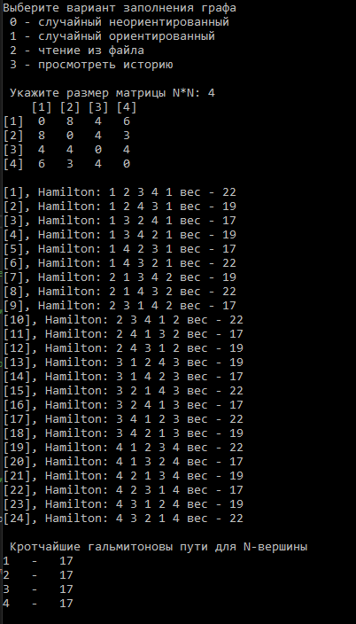

Рисунок 10 – Тестирование генерации случайного неориентированного графа

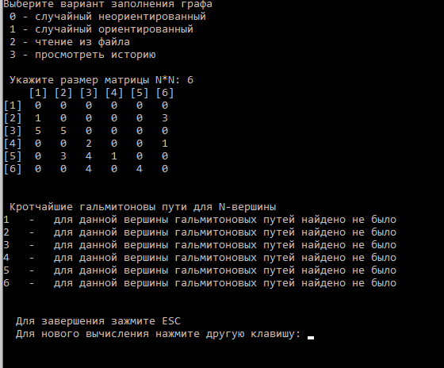

Рисунок 11 – Тестирование генерации случайного ориентированного графа

Проверим правильность считывания матрицы смежности из файла.

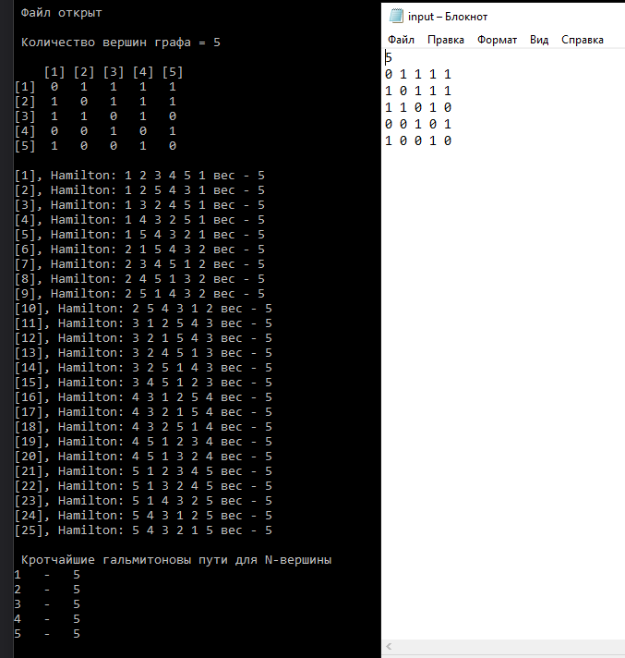

Рисунок 12 – Тестирование считывание из файла

Видим, что данные в файле и выведенная матрица в консоль совпадают.

Проверим правильность работы программы, введя исходные данные из пункта 4 «Ручной расчёт».

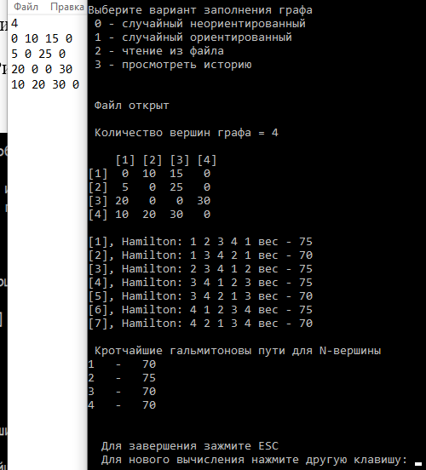

Рисунок 13 – Обработка графа (рисунок 1) в программе

Результаты совпадают с ручным расчётом из пункта 4 «Ручной расчёт». По итогам тестирования было выявлено, что программа успешно проверяет данные на соответствие необходимым требованиям.

Проверим правильность занесения результатов в файл, а также сравним их с выводимой историей вычисления (рисунки 14-15).

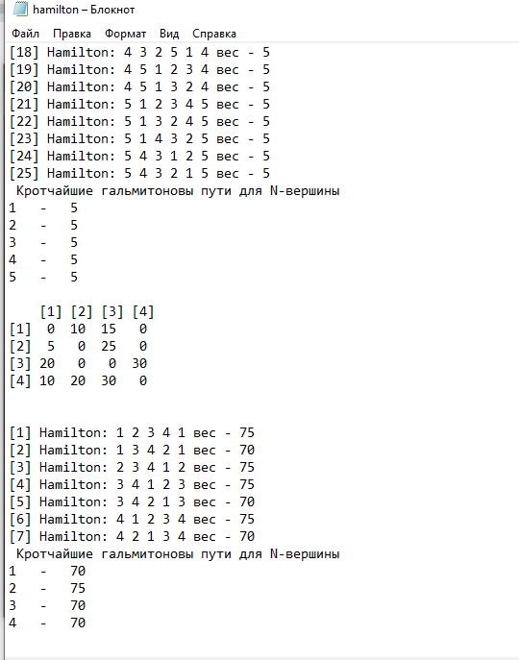

Рисунок 14 – Тестирование сохранения результатов в файл

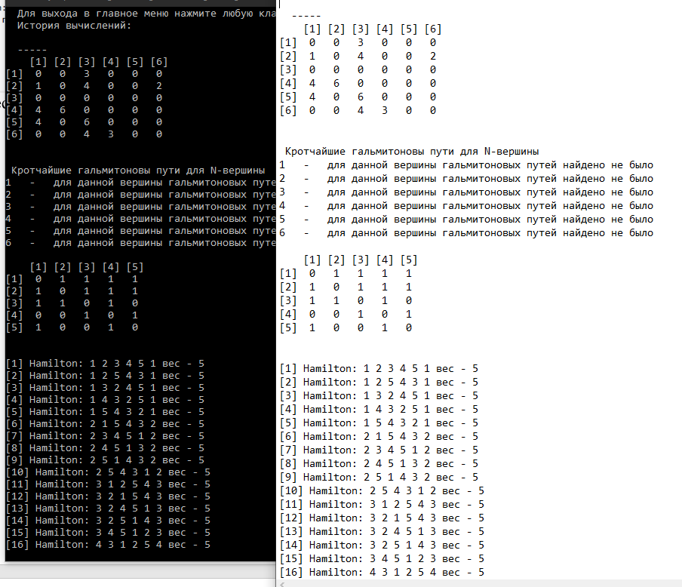

Рисунок 15 – Тестирование сравнения вывода в консоль истории вычислений, сохраненной в файле и самого файла с результатами

Видим, что программа успешно выполняет задачу по занесению данных в файл и вывод данных из файла в консоль.

# Заключение

Таким образом, в процессе создания данного проекта разработана программа, которая, ищет все Гамильтоновы пути в графе, а также находит из них кротчайшие для каждой вершины.

При выполнении данной курсовой работы были получены навыки разработки программ и освоены приемы создания матриц смежностей, основанных на теории орграфов. Приобретены навыки по осуществлению поиска Гамильтоновых путей. Углублены знания языков программирования C и C++.

Недостатком разработанной программы является примитивный пользовательский интерфейс. Потому что программа работает в консольном режиме, не добавляющем к сложности языка сложность программного оконного интерфейса.

Программа имеет небольшой, но достаточный для использования функционал возможностей.

# Список используемых источников

1. В. Н. Касьянов, В. А. Евстигнеев - Графы в программировании: обработка, визуализация и применение.
2. Х. Дейтел. П. Дейтел. - Как программировать на C. 2007 г.
3. <https://prog-cpp.ru/> Основы программирования на С.
4. <https://ru.wikipedia.org/> - общедоступная многоязычная универсальная интернет-энциклопедия
5. В.Е. Алексеев, Д.В. Захарова – теория графов, учебное пособие, 2017 г.

# Приложение

Листинг программы

#define _CRT_SECURE_NO_WARNINGS

#include <iostream>

#include <time.h>

#include <locale.h>

#include <conio.h>

#include <fstream>

#include <iomanip>

using namespace std;

int** M1, * vesm;

int b[2];

int num = 0;

void swap(int* a, int i, int j)

{

int s = b[0]= a[i];

a[i] = b[1] = a[j];

a[j] = s;

}

bool NextSet(int* a, int n, int m)

{

for (;;)

{

int j = n - 2;

// повторяем пока не будет найдено следующее размещение

while (j != -1 && a[j] >= a[j + 1]) j--;

if (j == -1)

return false; // больше размещений нет

int k = n - 1;

while (a[j] >= a[k]) k--;

swap(a, j, k);

int l = j + 1, r = n - 1; // сортируем оставшуюся часть последовательности

while (l < r)

swap(a, l++, r--);

if (M1[b[1]][b[0]] != 0)

break;

}

return true;

}

void Print(int* a, int n) // вывод размещения

{

ofstream fout;

fout.open("../hamilton.txt", ios::app);

if (!fout.is_open())

{

cout << "\n Ошибка открытия файла";

_Exit(EXIT_SUCCESS);

}

int sch = 0;

int ves = 0;

for (int i = 0; i < n - 1; i++)

if (M1[a[i]][a[i + 1]] != 0)

sch++;

if (M1[a[n - 1]][a[0]] != 0)

sch++;

if (sch == n)

{

num++;

printf("[%d], Hamilton: ", num);

fout << endl << "[" << num << "]" << " Hamilton: ";

for (int i = 0; i < n; i++)

{

cout << a[i] + 1 << " ";

fout << a[i] + 1 << " ";

}

for (int i = 0; i < n - 1; i++)

{

ves = ves + M1[a[i]][a[i + 1]];

}

ves = ves + M1[a[n - 1]][a[0]];

if (ves < vesm[a[0]])

vesm[a[0]] = ves;

printf("%d", a[0] + 1);

fout << a[0] + 1;

printf(" вес - %d \n", ves);

fout << " вес - " << ves;

}

sch = 0;

fout.close();

}

void history()

{

FILE* file;

if ((file = fopen("../hamilton.txt", "r")) == 0)

file = fopen("../hamilton.txt", "w");

file = fopen("../hamilton.txt", "r");

char his[100];

int k = 0;

char c = 0;

system("cls");

printf(" Для выхода в главное меню нажмите любую клавишу 'c'- очистить историю\n");

printf(" История вычислений:\n");

while (fgets(his, 100, file))

{

printf("%s", his);

}

c = _getch();

if (c == 99)

{

file = fopen("../hamilton.txt", "wb");

fprintf(file, "\n -----");

fclose(file);

history();

}

fclose(file);

}

int main()

{

int n = 0, m = 0, * a;

int w;

int N;

setlocale(LC_ALL, "russian");

ofstream fout;

fout.open("../hamilton.txt", ios::app);

if (!fout.is_open())

{

cout << "\n Ошибка открытия файла";

_Exit(EXIT_SUCCESS);

}

srand(time(NULL));

int ch = 0;

input:

printf("\nВыберите вариант заполнения графа\n 0 - случайный неориентированный\n 1 - случайный ориентированный\n 2 - чтение из файла");

printf("\n 3 - просмотреть историю\n");

int c;

wrongch:

c = _getch();

if (c != 51 && c != 48 && c != 49 && c!= 50)

goto wrongch;

if (c == 51)

{

history();

system("cls");

main();

}

if (c == 48 || c == 49)

{

teo:

printf("\n Укажите размер матрицы N*N: ");

scanf("%d", &N);

if (N < 3)

{

printf(" Количество вершин исходного графа должно быть больше или равно 3!");

goto teo;

}

n = N;

m = N;

a = new int[n];

M1 = (int**)malloc(N * sizeof(int*));

for (int i = 0; i < N; i++)

{

M1[i] = (int*)malloc(N * sizeof(int));

}

vesm = (int*)malloc(N * sizeof(int*));

}

a = new int[n];

if (c == 48)

{

for (int i = 0; i < N; i++) // генерация матрицы (взвешанный неориентированный)

{

M1[i][i] = 0;

for (int j = i + 1; j < N; j++)

{

ch = rand() % 10;

if (ch < 9)

M1[i][j] = ch;

else

M1[i][j] = 0;

M1[j][i] = M1[i][j];

}

}

}

if (c == 49)

{

for (int i = 0; i < N; i++) // генерация матрицы (взвешанный ориентированный граф)

{

M1[i][i] = 0;

for (int j = 0; j < N; j++)

{

ch = rand() % 10;

if (ch < 7)

{

M1[i][j] = ch;

M1[j][i] = 0;

}

else

{

M1[i][j] = 0;

}

}

}

}

if (c == 50)

{

// считывание из файла

ifstream fin;

fin.open("../input.txt");

if (!fin.is_open())

{

cout << "\n\n Ошибка открытия файла";

fout.open("../../input.txt");

fout.close();

goto input;

}

cout << "\n\n Файл открыт";

fin >> N; // число строк

if (N < 3)

{

printf("Количество вершин исходного графа должно быть больше или равно 3!");

main();

}

cout << "\n\n Количество вершин графа = " << N << endl;

n = N;

m = N;

a = new int[n];

M1 = (int**)malloc(N * sizeof(int*));

for (int i = 0; i < N; i++)

{

M1[i] = (int*)malloc(N * sizeof(int));

}

vesm = (int*)malloc(N * sizeof(int*));

//Считаем матрицу из файла

for (int i = 0; i < N; i++)

for (int j = 0; j < N; j++)

fin >> M1[i][j];

fin.close();

cout << "\n";

}

int r, i = 0;

fout << endl;

///// вывод матрицы смежности

printf(" ");

fout << " ";

int check = 0;

int q = 0;

int e = 0;

for (int i = 0; i < N; i++)

{

printf("[%d] ", i + 1);

fout << "[" << i + 1 << "] ";

}

for (int i = 0; i < N; i++)

{

printf("\n[%d]", i + 1);

fout << "\n[" << i + 1 << "]";

for (int j = 0; j < N; j++)

{

q = q + M1[i][j];

e = e + M1[j][i];

if ((i + 1) < 10)

{

if (M1[i][j] < 0)

cout << '\b';

if (j < 10)

{

printf("%3d ", M1[i][j]);

fout << setw(3) << M1[i][j] << " ";

}

else

{

printf(" %3d ", M1[i][j]);

fout << " " << setw(3) << M1[i][j] << " ";

}

}

else if ((i + 1) < 100)

{

if (j == 0)

{

printf(" %d", M1[i][j]);

fout << " " << M1[i][j];

}

else if (j < 10)

{

printf(" %d", M1[i][j]);

fout << " " << M1[i][j];

}

else

{

printf(" %d", M1[i][j]);

fout << " " << M1[i][j];

}

}

}

if (q == 0 || e == 0)

check++;

q = 0;

e = 0;

}

/////

printf("\n\n");

for (int i = 0; i < n; i++)

{

a[i] = i;

vesm[i] = 2000000;

}

fout << endl << endl;

if (check == 0)

{

Print(a, m);

while (NextSet(a, n, m))

{

Print(a, m);

}

}

else

printf("\nОдна из строчек/стобцов матрицы полностью заполнена нулями\n");

num = 0;

printf("\n Кротчайшие гальмитоновы пути для N-вершины \n");

fout << "\n Кротчайшие гальмитоновы пути для N-вершины \n";

for (int i = 0; i < N; i++)

if (vesm[i] != 2000000)

{

printf("%d - %d \n", i + 1, vesm[i]);

fout << i + 1 << " - " << vesm[i] << "\n";

}

else

{

printf("%d - для данной вершины гальмитоновых путей найдено не было\n", i + 1);

fout << i + 1 << " - для данной вершины гальмитоновых путей найдено не было\n";

}

fout.close();

printf(" \n\n Для завершения зажмите ESC \n");

printf(" Для нового вычисления нажмите другую клавишу: ");

c = _getch();

if (c != 27) {

system("cls");

main();

}

return 0;

}